Уважаемые владельцы гражданского оружия!
01.11.2016
Группа по лицензионно-разрешительной работе Отдела МВД России по району Измайлово г. Москвы информирует Вас о возможности получения следующих государственных услуг, в сфере оборота гражданского оружия на территории РФ, в том числе в электронном виде:
- по выдаче гражданину РФ лицензии на приобретение спортивного или охотничьего огнестрельного гладкоствольного длинноствольного оружия, охотничьего пневматического и спортивного пневматического оружия с дульной энергией свыше 7,5 Дж и патронов к нему;
- по выдаче гражданину РФ лицензии на приобретение огнестрельного оружия ограниченного поражения и патронов к нему;
- по выдаче гражданину РФ лицензии на приобретение газовых пистолетов, револьверов, сигнального оружия, холодного клинкового оружия, предназначенного для ношения с национальными костюмами народов РФ и казачьей формой;
- по выдаче гражданину РФ разрешения на хранение и ношение охотничьего огнестрельного длинноствольного оружия, спортивного огнестрельного длинноствольного оружия, охотничьего пневматического оружия или огнестрельного оружия ограниченного поражения и патронов к нему;
- по выдаче гражданину РФ разрешения на хранение огнестрельного гладкоствольного длинноствольного оружия самообороны и патронов к нему (без права ношения);
- по выдаче гражданину РФ уведомления на реализацию /продажу/ имеющегося в собственности оружия или направления на его ремонт.
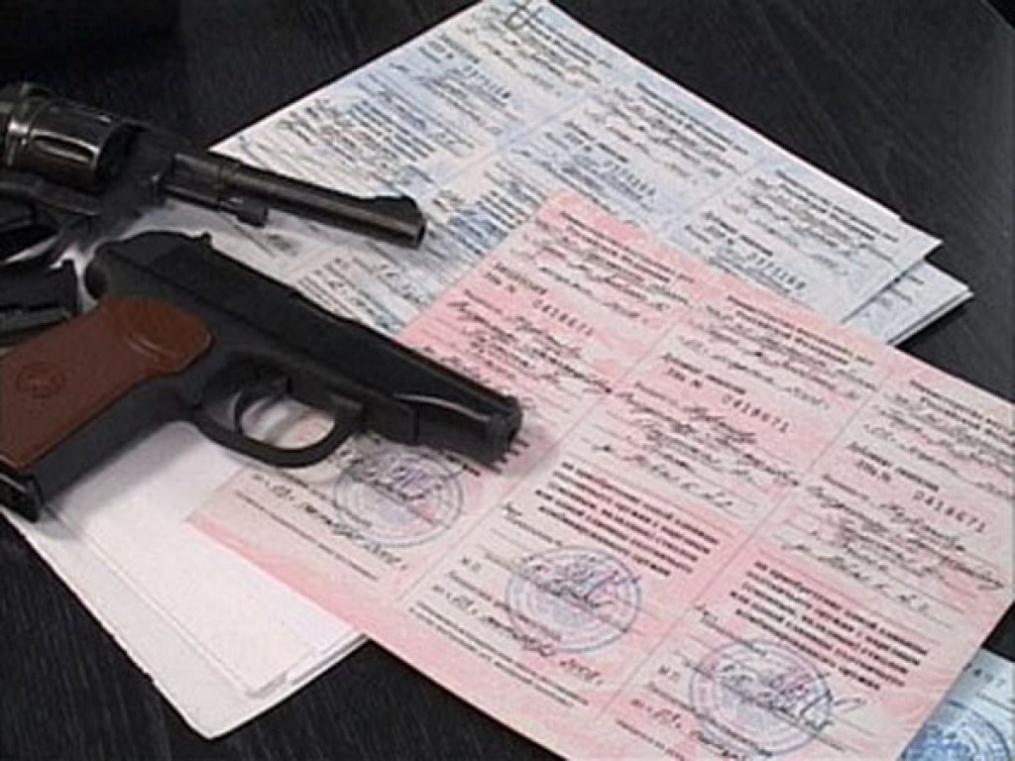
Подробная информация указана на портале государственных и муниципальных услуг: http://www.gosuslugi.ru.
Прием граждан по вопросам в сфере оборота гражданского оружия (гладкоствольного длинноствольного и оружия самообороны) осуществляется по адресу:
г. Москва, Измайловский бульвар, д. 41А, каб. 122:
вторник и четверг с 10.00 до 17.00 (обед с 13.00 до 13.45) и
1 и 3 суббота месяца с 10.00 до 15.00 (обед с 12.00 до 12.45).
Предварительно записаться на прием или получить дополнительную информацию можно по телефону 8-499-461-07-74 в рабочее время.
Напоминаем владельцам гражданского оружия, что полный пакет документов на продление, переоформление лицензий/разрешений по право дальнейшего владения оружия, имеющегося в собственности, необходимо предоставлять в лицензионно-разрешительную службу по месту постоянной регистрации не позднее, чем за месяц до окончания срока действия документов, во избежании нарушения действующего законодательства.
За нарушение установленных сроков перерегистрации документов Вы можете быть привлечены к административной ответственности (ст. 20.11 ч.1 КРФоАП).
Оружие и патроны к нему должны храниться по месту проживания гражданина с соблюдением условий, обеспечивающих их сохранность, безопасность хранения и исключающих доступ к ним посторонних лиц, в запирающихся на замок сейфах или металлических шкафах, ящиках из высокопрочных материалов либо в деревянных ящиках, обитых железом.
Ношение принадлежащего гражданского оружия (как охотничьего, так и оружия самообороны) осуществляется гражданами РФ во время охоты, проведения спортивных мероприятий, тренировочных и учебных стрельб (глава 12 Постановления Правительства №814 от 1998г.). не допускается ношение оружия в сумках, барсетках, а также хранение (даже временное) в «бардачках», карманов дверей и т.д. автомобилей.
За нарушение правил хранения и ношения оружия владелец может быть привлечен к уголовной и административной ответственности.

Адрес страницы: http://izmaylowo.mos.ru/your-safety/detail/3424148.html
Управа района Измайлово города Москвы

